ПетрГУ КФТТ 2001-2024
Петрозаводский Государственный Университет
Кафедра Физики Твердого Тела

Лабораторная работа №8
по информатике

Тема: Создание диаграммы классов
Темы: «Онлайн-доставка еды», «Онлайн-кинотеатр»

Выполнил: Соболев Всеволод, гр. 21318
Проверил: Лобов Д.В.

Петрозаводск 2026

Цель
Изучить порядок построения диаграммы классов, научиться выделять ключевые сущности предметной области и отражать основные отношения между ними.
Задача
На основании результатов лабораторных работ №6 и №7 продолжить разработку двух выбранных тем: изучить предметную область и составить диаграммы классов.
Идея метода
Диаграмма классов показывает статическую структуру системы. Каждый класс изображается прямоугольником с тремя секциями: имя класса, атрибуты (с указанием видимости «-» закрытый, «+» открытый) и методы. Связи: агрегация (ромб у целого класса) — «часть-целое», композиция (закрашенный ромб) — «часть-целое» с совместным временем жизни, ассоциация — общего взаимодействия. Указание кратности «1», «0..*» задаёт допустимое число связей.
Диаграммы
Тема 1. Онлайн-доставка еды
Ключевые сущности: Клиент, Ресторан, Заказ, ПозицияЗаказа, Блюдо, Курьер, Оплата и перечисления СтатусЗаказа и СтатусОплаты. Заказ агрегирует позиции заказа и содержит не более одной оплаты; курьер связан с заказами, которые доставляет.
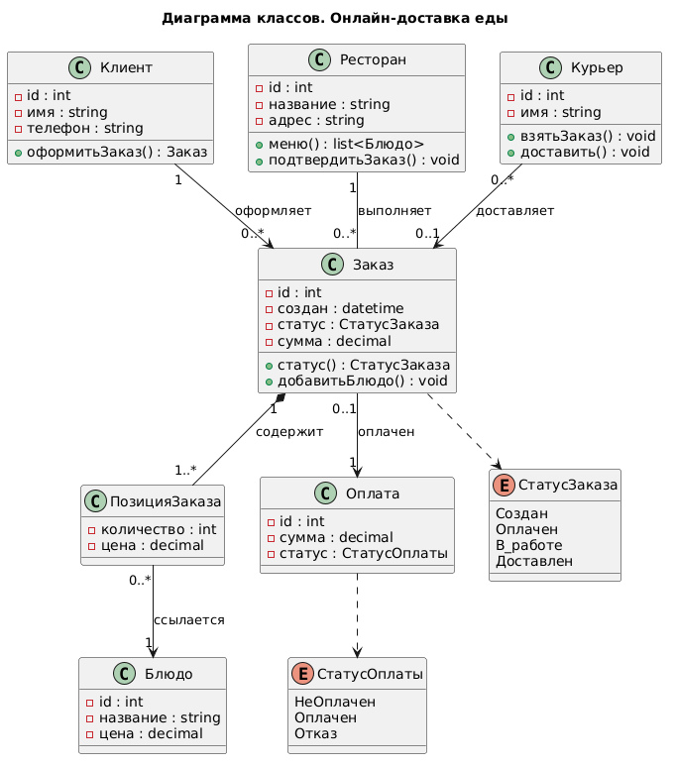
Рис. 1 — Диаграмма классов. Онлайн-доставка еды
Тема 2. Онлайн-кинотеатр
Ключевые сущности: Зритель, Фильм, Сеанс, Подписка, Просмотр, Администратор и тарифы подписки. Просмотр связывает фильм и сеанс, подписка определяет доступ зрителя к просмотрам.
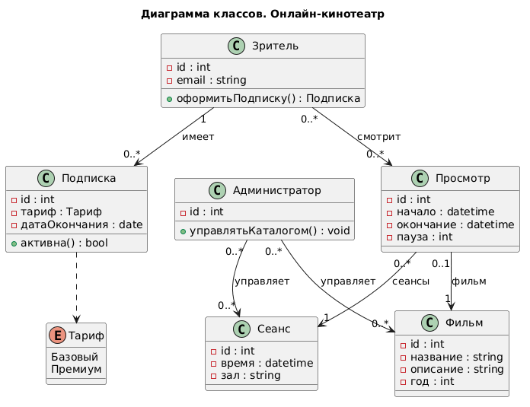
Рис. 2 — Диаграмма классов. Онлайн-кинотеатр
Выводы
Для двух предметных областей составлены диаграммы классов: выделены основные сущности, их атрибуты и методы, а также отношения ассоциации, агрегации и композиции с указанием кратности. Диаграммы согласованы с прецедентами и последовательностями, построенными ранее.

